Packet Tracer - Criação de sub-redes no cenário

1. Topologia

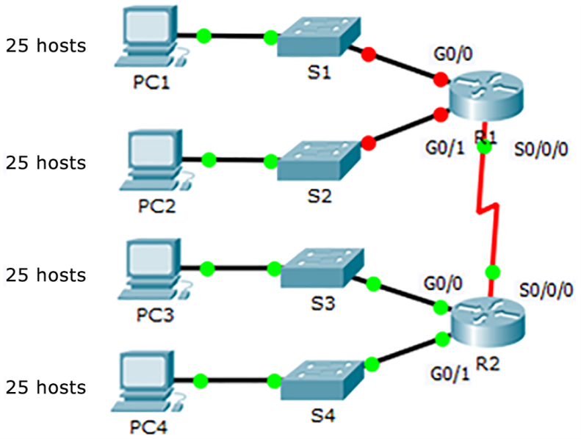

1. Tabela de Endereçamento

|  |  |  |  |  |
| --- | --- | --- | --- | --- |
| Dispositivo | Interface | Endereço IP | Máscara de sub-rede | Gateway Padrão |
| R1 | G0/0 | 192.168.100.1 | 255.255.225.224 | N/A |
| G0/1 | 192.168.100.33 | 255.255.225.224 | N/A |
| S0/0/0 | 192.168.100.129 | 255.255.225.224 | N/A |
| R2 | G0/0 | 192.168.100.65 | 255.255.225.224 | N/A |
| G0/1 | 192.168.100.97 | 255.255.225.224 | N/A |
| S0/0/0 | 192.168.100.158 | 255.255.225.224 | N/A |
| S1 | VLAN 1 | 192.168.100.2 | 255.255.225.224 | 192.168.100.1 |
| S2 | VLAN 1 | 192.168.100.34 | 255.255.225.224 | 192.168.100.33 |
| S3 | VLAN 1 | 192.168.100.66 | 255.255.225.224 | 192.168.100.65 |
| S4 | VLAN 1 | 192.168.100.98 | 255.255.225.224 | 192.168.100.97 |
| PC1 | NIC | 192.168.100.30 | 255.255.225.224 | 192.168.100.1 |
| PC2 | NIC | 192.168.100.62 | 255.255.225.224 | 192.168.100.33 |
| PC3 | NIC | 192.168.100.94 | 255.255.225.224 | 192.168.100.65 |
| PC4 | NIC | 192.168.100.126 | 255.255.225.224 | 192.168.100.97 |

1. Objetivos

Parte 1: Projetar um Esquema de Endereçamento IP

Parte 2: Atribuir Endereços IP a Dispositivos e Verificar a Conectividade

1. Cenário

Nesta atividade, você recebe o endereço de rede 192.168.100.0/24 para dividir em sub-redes e fornece o endereçamento IP para a rede mostrada na topologia. Cada LAN na rede requer espaço suficiente para, no mínimo, 25 endereços para dispositivos finais, o switch e o roteador. A conexão entre R1 e R2 exigirá um endereço IP para cada extremidade do link.

1. Projetar um Esquema de Endereçamento IP
   1. Divida a rede 192.168.100.0/24 no número apropriado de sub-redes.
      1. Com base na topologia, quantas sub-redes são necessárias? São necessárias 5 subredes
      2. Quantos bits devem ser emprestados para comportar o número de sub-redes na tabela de topologia? Serão necessários 3 bits
      3. Quantas sub-redes são criadas? Serão criadas 8 sub-redes
      4. Quantos hosts utilizáveis são criados por sub-rede? 30 hosts validos serão criados por sub-rede

**Observação**: se a resposta for menos que os 25 hosts necessários, significa que você pegou emprestado bits demais.

* + 1. Calcule o valor binário das cinco primeiras sub-redes. A primeira sub-rede já está exibida.

Rede 0: 192 . 168. 100. 0 0 0 0 0 0 0 0

Rede 1: 192 . 168. 100. 00100000

Rede 2: 192 . 168. 100. 01000000

Rede 3: 192 . 168. 100. 01100000

Rede 4: 192 . 168. 100. 10000000

* + 1. Calcule o valor binário e o valor decimal da nova máscara de sub-rede.

11111111.11111111.11111111. 11100000

255 . 255 . 255 . 224

* + 1. Preencha a **Tabela de Sub-Redes**, listando o valor decimal de todas as sub-redes disponíveis, o primeiro e o último host utilizáveis e o endereço de broadcast. Repita até que todos os endereços estejam listados.

**Observação**: não é necessário usar todas as linhas.

Tabela de Sub-Redes

|  |  |  |  |  |
| --- | --- | --- | --- | --- |
| Número da Sub-Rede | Endereço da Sub-Rede | Primeiro Endereço de Host Utilizável | Último Endereço de Host Utilizável | Endereço de Broadcast |
| 0 | 192.168.100.0 | 192.168.100.1 | 192.168.100.30 | 192.168.100.31 |
| **1** | 192.168.100.32 | 192.168.100.33 | 192.168.100.62 | 192.168.100.63 |
| **2** | 192.168.100.64 | 192.168.100.65 | 192.168.100.94 | 192.168.100.95 |
| **3** | 192.168.100.96 | 192.168.100.97 | 192.168.100.126 | 192.168.100.127 |
| **4** | 192.168.100.96 | 192.168.100.129 | 192.168.100.158 | 192.168.100.159 |
| **5** | 192.168.100.160 | 192.168.100.161 | 192.168.100.190 | 192.168.100.191 |
| **6** | 192.168.100.192 | 192.168.100.193 | 192.168.100.222 | 192.168.100.223 |
| **7** | 192.168.100.224 | 192.168.100.225 | 192.168.100.254 | 192.168.100.255 |
| **8** |  |  |  |  |
| **9** |  |  |  |  |
| **10** |  |  |  |  |

* 1. Atribua as sub-redes à rede mostrada na topologia.
     1. Atribuir a sub-rede 0 à LAN conectada à interface GigabitEthernet 0/0 do R1: 192.168.100.0
     2. Atribuir a sub-rede 1 à LAN conectada à interface GigabitEthernet 0/1 do R1: 192.168.100.32
     3. Atribuir a sub-rede 2 à LAN conectada à interface GigabitEthernet 0/0 do R2: 192.168.100.64
     4. Atribuir a sub-rede 3 à LAN conectada à interface GigabitEthernet 0/1 do R2: 192.168.100.96
     5. Atribuir a sub-rede 4 ao link de WAN entre R1 e R2: 192.168.100.96
  2. Documente o esquema de endereçamento.

Preencha a **Addressing Table** utilizando as seguintes diretrizes:

* + 1. Atribua os primeiros endereços IP utilizáveis a R1 para os dois links LAN e o link WAN.
    2. Atribua os primeiros endereços IP utilizáveis a R2 para os links LAN. Atribua o último endereço IP utilizável para o link WAN.
    3. Atribua os segundos endereços IP utilizáveis aos switches.
    4. Atribua o último endereço IP utilizável aos hosts.

1. Parte 2: Atribuir Endereços IP a Dispositivos e Verificar a Conectividade

A maior parte do endereçamento IP já está configurada nesta rede. Execute as etapas a seguir para concluir a configuração do endereçamento.

* 1. Configure o endereçamento IP nas interfaces LAN R1.
  2. Configure o endereçamento IP em S3, incluindo o gateway padrão.
  3. Configure o endereçamento IP em PC4, incluindo o gateway padrão.
  4. Verifique a conectividade.

Você só pode verificar a conectividade de R1, S3 e PC4. Entretanto, deve conseguir fazer ping em cada endereço IP listado na **Tabela de Endereçamento**.